Kocaeli Üniversitesi

Bilgisayar Mühendisliği Bölümü

\_\_\_\_\_\_\_\_\_\_\_\_\_\_\_\_\_\_\_\_\_\_\_\_\_\_\_\_\_\_\_\_\_\_\_\_\_\_\_\_\_\_\_\_\_

BULANIK MANTIK TABANLI

DİYET TAKİBİ

\_\_\_\_\_\_\_\_\_\_\_\_\_\_\_\_\_\_\_\_\_\_\_\_\_\_\_\_\_\_\_\_\_\_\_\_\_\_\_\_\_\_\_\_\_

Emre ALPHAN – 180201052

Poyraz AKTAŞ – 180201109

Orkun ALKAN – 180201045

poyraz.educational@gmail.com – [orkunalkan98@gmail.com](mailto:orkunalkan98@gmail.com) – emrealphann@gmail.com

**ÖZET**

Bulanık mantık dersinin kavramlarını pekiştirmek ve bu kavramlar ile pratik yapmak amacıyla almış bulunduğumuz “Bulanık Diyet Takibi” projesini seçmiştik. Dönem proje grup ve konuların girilmesi gereken bağlantıda belirtmiş olduğumuz bu projeye yakın bir proje bulamadığımız için proje kodunu yazarken seçtiğimiz konu hakkında bolca araştırma yapmamız gerekti.

Seçtiğimiz projenin konusu, hedefi kilo vermek veya kilo almak olan bir kimsenin aktif metabolizma hızına bağlı olarak daha fazla alacağı ya da vereceği kalori miktarını hesaplayan bulanık mantık tabanına dayanan bir diyet takip sistemiydi. Burada aktif metabolizma hızı olarak belirtilen hız kişinin bazal metabolizma hızı ve haftalık aktivitesinin işleminden gelen değerdir. Haftalık aktivite az aktif(sedanter), hafif düzeyde aktif, orta düzeyde aktif, çok aktif ve aşırı aktif olarak tanımlanan crisp değerlerdir. Bazal metabolizma hızı ise kişinin cinsiyeti, yaşı, boyu ve kilosuna göre çıkışı olan bir değerdir.

Kişinin aktif metabolizma hızının değerlendirilmesinde kendi oluşturduğumuz bir veri kümesinde yaptığımız değerlendirmeye göre aktif metabolizma hızı en yüksek olan kişinin 4446.4465 kcal, en düşük olan kişinin ise 1052.9604 kcal olduğunu ve ortalama metabolik hızın 2500 kcal civarında olduğunu keşfettik. Bu yaptığımız değerlendirmeye göre “yavaş, orta, hızlı” olarak üyelik fonksiyonlarını oluşturduk. Projemizin ekler kısmında da bulunan “tablo.csv” bu veri kümesinin olduğu yerdir. Sağlıklı ve yeterli bir veri kümesinin oluşması için her cinsiyet için en az 40 kilogram, 140 santimetre, 15 yaş; en çok 100 kilogram, 200 santimetre ve 65 yaşında olacak şekilde 994.410 farklı sanal kişinin aktif metabolik hızının bulunduğu bir tablo yaptık.

Aktif metabolizma hızı, haftalık egzersiz seviyesine bağlı olduğu için kişinin ulaşmak istediği hedef kiloyu, kendi kilosundan maksimum 10 kilogram farklı olacak şekilde sınırlandırdık. Bu sınırlamayı ayarladıktan sonra kişiye arttırması veya azaltması gereken kalori miktarı hakkında daha sağlıklı ve doğru değerler önermeye başladık.

Aktif metabolizma hızı ve hedef kilonun üyelik derecelerine bağlı olarak verilen çıkış değerinin oluşması için altı adet kural belirledik. Bu kurallara yazımızın yalancı kod aşamasında değineceğiz. Bu kurallara olan üyelik derecesinin birleşiminden gelen çıkış değeri daha sonra “Ağırlık Merkezi ile Durulama” yöntemi ile durulanmıştır. Farklı durulama metotlarını da denedikten sonra çıktımıza için en uygun durulama metodunun bu olduğuna karar verdik. Durulanmış bu değerin çıkış üyelik fonksiyonuna verdiği crisp değeri daha sonra aktif metabolik hızdan ne kadar fazla veya ne kadar az kalorili beslenmesi gerektiğini önermek üzere kullandık.

Belirlenen üyelik fonksiyonlarının grafiklerini, giriş değerlerinin üyelik derecelerine göre oluşan daha az veya daha fazla kalorili beslenmenin çıkışa yansıtıldığı çıkış üyelik fonksiyonunun grafiğini ve son olarak durulaştırma sonrasında gelen durulanmış değerin de bulunduğu “ağırlık merkezi ile durulaştırma” grafiğini yorumlama esnasında ekrana çizdirdik.

**GİRİŞ**

**1-) BULANIK MANTIK NEDİR ?**

Bulanık mantık, “Lütfü zengin.”(genç, uzun, aç vb.) gibi belirsiz veya kesin olmayan ifadelerle mantıksal akıl yürütmeyi amaçlar. Çok değerli mantık ailesine bir atıfta bulunur ve böylece mantıksal olarak bileşik bir önermenin doğruluk değerinin, ki bu durumda bir dereceye kadar doğru olan değerin, bileşenlerinin doğruluk değeri tarafından belirlendiğini belirtir. Başka bir deyişle, klasik mantıkta olduğu gibi, doğruluk işlevselliğini empoze eder.

Bulanık mantık, 1965 yılında Lütfü Aliasker Zade tarafından sunulan bulanık kümeler teorisi bağlamında ortaya çıktı.1974 yılında ise bulanık temele dayanan buharlı motorun yapılmasıyla gelişim süreci hızlanmıştır.

Bulanık bir küme, bir uzayın elemanlarına [0,1] aralığında tipik olarak gerçel bir sayı olan bir üyelik derecesi atar. Bulanık mantık, önermelere doğruluk dereceleri atayarak ortaya çıkar.Standart doğruluk değerleri kümesi (derece) [0,1] 'dir. Burada 0 "tamamen yanlış" ı temsil eder, 1 "tamamen doğru" yu temsil eder ve diğer sayılar kısmi gerçeği, yani orta düzeyde doğruluğu ifade eder.

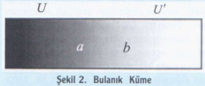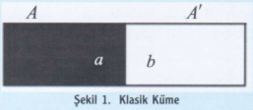

Bulanık mantık kümelerinin aksine klasik mantık kümeleri önermelerin ya tamamen doğru ya da tamamen yanlış olarak değerlendiği standart doğruluk dereceleri kümesinin uç değerlerine aittir. Bulanık mantıkta ise nesne bir kümeye kısmen aittir. Ayrıca bir nesne aynı anda birden fazla kümenin elemanı olabilir. Örneğin havada bulunan nem oranı %40 nemli iken aynı zamanda % 60 oranında nemli değildir.

Klasik mantık, insan zekası gerektiren problemlerin matematiksel modellenmesinde “az, biraz, çok” gibi dilsel verileri tanımlamakta yetersiz kaldığı için bu tür problemlerin modellemesinde bulanık mantık kullanılmaktadır.

Bulanık mantık genellikle, bir tür derecelerin sistematik olarak ele alınmasıyla bulunan her tür biçimi ve tekniği içeren çok geniş bir bağlamda anlaşılır. Özellikle mühendislik bağlamlarında (bulanık kontrol, bulanık sınıflandırma vb.), yetersizliğe ve belirsizliğe toleranslı verimli hesaplama yöntemlerini amaçlamaktadır.

Biz de projemizde bulanık kümelerden, üyelik fonksiyonlarından, bulandırmadan ve durulaştırma gibi kavramlardan yararlandık. Üyelik fonksiyonlarında bir kişinin aktif metabolik hızının “yavaş orta, hızlı” olarak değerlendirilmesinde, hedeflediği kiloya ulaşmak için “az kilo vermek veya çok kilo vermek” arasındaki ilişkisinde, çıkış olarak aktif metabolik hızından ne kadar fazla veya az olduğunu belirlemede; üyelik derecelerinin belirlemede ve çıkış değerlerini durulamada bulanık mantığın yukarda belirttiğimiz kavramları kullandık.

**3-) MAMDANİ BULANIK MANTIK SİSTEMİ**

Mamdani :

* Sezgisel
* İnsan girdisine çok uygun
* Daha yorumlanabilir kural tabanı
* Yaygın kabul gören sistem

**Sugeno :**

* Hesaplama açısından verimli
* PID kontrolü gibi doğrusal tekniklerle iyi çalışan
* Optimizasyon ve uyarlanabilir tekniklerle iyi çalışan
* Çıktı yüzey sürekliliğini garanti eden
* Matematiksel analize çok uygun

**M:** Mamdani bulanık çıkarımı ilk olarak deneyimli insan operatörlerden elde edilen bir dizi dilsel kontrol kuralını sentezleyerek bir kontrol sistemi oluşturmak için bir yöntem olarak tanıtıldı. Mamdani sisteminde, her kuralın çıktısı bulanık bir kümedir.

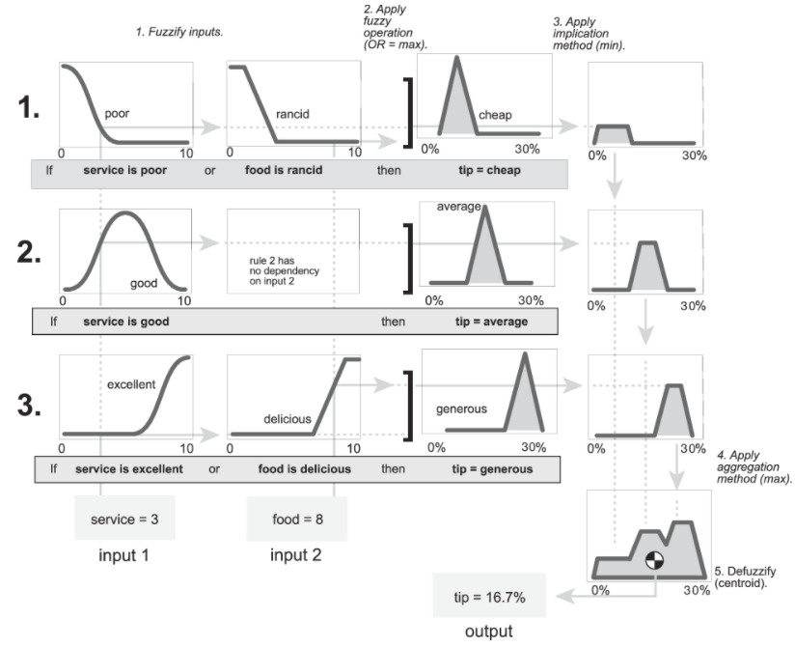

**S:** Takagi-Sugeno-Kang bulanık çıkarımı olarak da adlandırılan Sugeno bulanık çıkarımı, girdi değerlerinin sabit veya doğrusal işlevi olan tekil çıktı üyelik işlevlerini kullanır. Bir Sugeno sistemi için bulanıklaştırma işlemi, iki boyutlu bir alanın bir ağırlık merkezini hesaplamak yerine birkaç veri noktasının ağırlıklı ortalamasını veya ağırlıklı toplamını kullandığından, bir Mamdani sistemine kıyasla hesaplama açısından daha verimlidir.

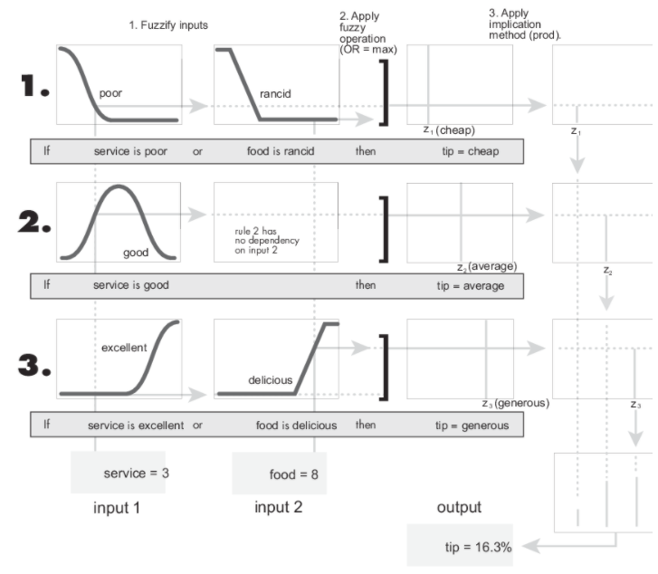

**M:** Mamdani sistemleri daha sezgisel ve anlaşılması daha kolay kural temellerine sahip olduklarından, kuralların tıbbi teşhis gibi insan uzman bilgilerinden oluşturulduğu uzman sistem uygulamaları için çok uygundur.

**M:** Bir Mamdani sisteminin çıkarım süreci Bulanık Çıkarım Süreci'nde anlatılmış ve aşağıdaki şekilde özetlenmiştir.

**M:** Her kuralın çıktısı, çıktı üyelik işlevinden ve FIS'in ima yönteminden türetilen bulanık bir kümedir. Bu çıktı bulanık kümeleri, FIS'in toplama yöntemi kullanılarak tek bir bulanık kümede birleştirilir. Daha sonra, nihai bir net çıktı değerini hesaplamak için, birleştirilmiş çıktı bulanık kümesi, Bulanıklaştırma Yöntemlerinde açıklanan yöntemlerden biri kullanılarak bulanıklaştırılır.

**4-) BAZAL METABOLİZMA HIZI BMR NEDİR ?**

Bazal metabolizma hızı (BMR) vücudumuzun temel, yaşam sürdürme işlevlerini yerine getirmesi gereken toplam kalori miktarıdır. Bu bazal fonksiyonlar arasında dolaşım, solunum, hücre üretimi, besin işleme, protein sentezi ve iyon transportu bulunur.

Projede Bazal metabolizma hızı yani (BMR) hesaplanırken cinsiyet, yaş, kilo, ve boy değerleri kullanıcıdan alınmış olup aşağıda bulunan Harris-Benedict formülü kullanılmıştır.

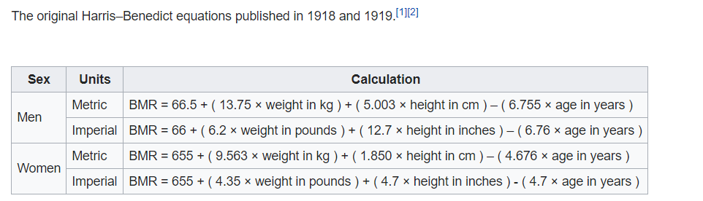

Projede elde edilen BMR değeri ve aktivite yoğunluğu kullanılarak daha sonra AMR yani aktif metabolizma hızı hesaplamasında kullandık.

**5-) AKTİF METABOLİZMA HIZI AMR NEDİR ?**

Aktif Metabolizma Hızı (AMR):

AMR, boyumuza, cinsiyetimize, yaşımıza, kilomuza ve mevcut kilomuzu korurken girilen aktivite seviyemize bağlı olarak günlük olarak tükettiğimiz kalori sayısıdır. AMR, artan egzersiz ve fiziksel aktivite yoluyla yükseltilebilir.

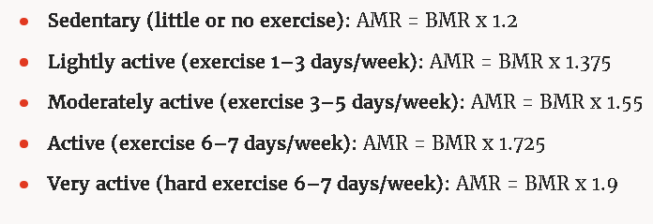

Projede AMR değerini elde etmek için öncelikle kullanıcıdan alınan değerlerle BMR hesaplanıp sonrasında kullanıcıdan fiziksel aktivite durumu alınıyor ve AMR değeri hesaplanıyor.

**6-) DURULAŞTIRMA**

Bulanık çıkarım düzeneğinden elde edilen çıkış değeri bulanık bir kümedir. Bu çıkışın tekrar crisp değere dönüştürülmesi işlemine durulaştırma ve bunu gerçekleştiren birime ise durulayıcı adı verilir. Durulaştırma işlemi için farklı metotlar kullanılmaktadır. En çok kullanılan yöntemler ağırlık merkezi, ağırlık ortalaması ve maksimum durulaştırma yöntemlerdir.

**6.1-) Ağırlık merkezi durulaştırma metodu**

Bu durulaştırma metodunda bulanık çıkarım düzeneği sonucunda elde edilen alanların ağırlık merkezi bulunur. Bulanık çıkarım düzeneği ile elde edilen iki bulanık kümenin birleştirilmesi sonucunda oluşan alana ağırlık merkezi durulaştırma metodunun uygulanması Şekil 2.8’de gösterilmiştir.

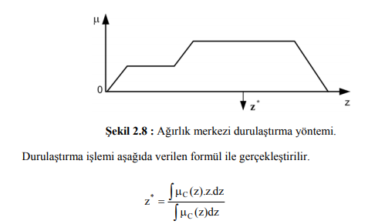

**6.2-) Ağırlık ortalaması ile durulaştırma metodu**

Bu yöntemde bütün bulanık değerler ile üyelik dereceleri kullanılarak durulaştırma yapılır. Her bir üyelik fonksiyonunun, kendisinin maksimum değeri ile ağırlıklandırılması yolu ile ve aşağıda verilen formül kullanılarak çıkış değeri hesaplanır.

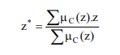

Şekil 2.9’da ağırlık ortalaması durulaştırma metodu ile çıkış değerinin hesaplanması gösterilmiştir.

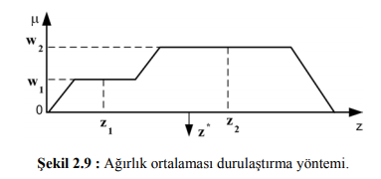

Şekil 2.9’da verilen durum için ağırlık ortalaması durulaştırma metodu ile hesaplanacak crisp değer aşağıdaki formülle elde edilir.



**6.3 -) Maksimum durulaştırma metodu**

Bu durulaştırma metodunda ilk olarak elde edilen kırpılmış ve birleştirilmiş alan için en yüksek üyelik derecesine sahip aralık belirlenir. Sonrasında üç değişik yöntem kullanılarak durulaştırma işlemi gerçekleştirilir. İlk yöntemde en yüksek üyelik derecesine sahip aralığın ilk değeri, ikinci yöntemde en yüksek üyelik derecesine sahip aralığın orta değeri ve üçüncü yöntemde ise en yüksek üyelik derecesine sahip aralığın son değeri durulaştırılmış keskin sonuç değeri olarak elde edilir. Şekil 2.10’da maksimum durulaştırma yöntemi ile çıkış değerinin hesaplanması gösterilmiştir.

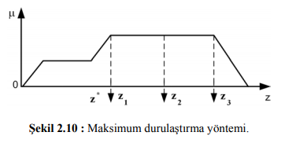

Projemizde ağırlık merkezi durulaştırma yöntemi kullanıldı

**7-) BULANIK DİYET TAKİBİ**

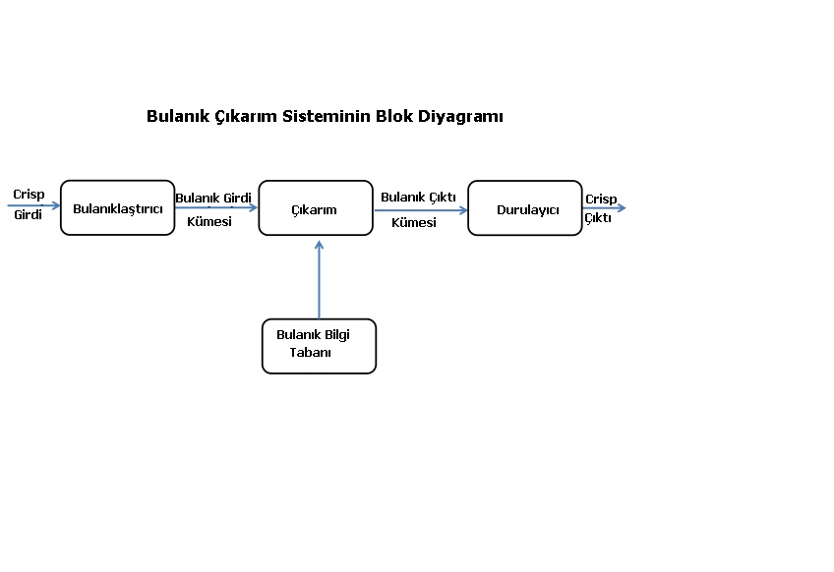

Crisp giriş değerleri: cinsiyet , yaş , kilo , boy

Crisp Çıkış Değerleri: kalori tavsiyesi

AMH Linguistic Değerler: AMH Yavaş , AMH Orta , AMH Hızlı

Hedef Linguistic Değerler: Kilo Vermek , Kilo Almak

Kalori Linguistic Değerler: Az Kalorili , Fazla Kalorili

**Bulanık mantık tabanlı diyet takip sistemi algoritması :**

İlk olarak giriş ve çıkış değerleri olan AMH, hedef ve kalori değerlerinin aralıkları tanımlandı.

AMH üyelik fonksiyonu için “yavaş”, “orta” ve “hızlı” değerlerinin aralıkları tanımlandı.

Hedef üyelik fonksiyonu için “kilo almak” ve “kilo vermek” değerlerinin aralıkları tanımlandı.

Kalori üyelik fonksiyonu için “az kalorili” ve “fazla kalorili“ değerlerinin aralıkları tanımlandı.

Daha sonra bu üç üyelik fonksiyonunun grafikleri çizdirildi :

**AMH üyelik fonksiyonunun grafiği :**

AMH üyelik fonksiyonunun yavaş, orta ve hızlı kümelerinin kapsadığı değer aralıklarının grafiği gösterilmiştir.

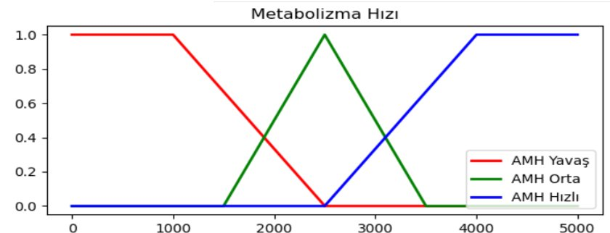

**Hedef üyelik fonksiyonunun grafiği :**

Hedef üyelik fonksiyonunun kilo almak ve kilo vermek kümelerinin kapsadığı değer aralıklarının grafiği gösterilmiştir.

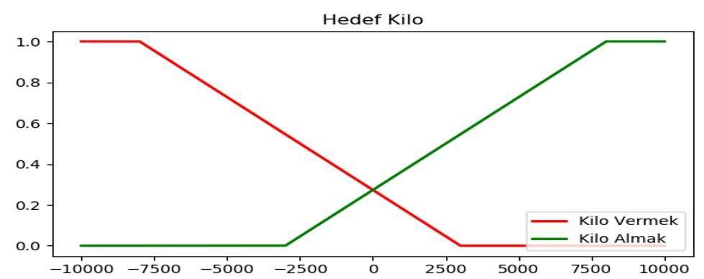

**Kalori üyelik fonksiyonunun grafiği :**

Kalori çıkış üyelik fonksiyonunun az kalorili ve fazla kalorili kümelerinin kapsadığı değer aralığının grafiği gösterilmiştir.

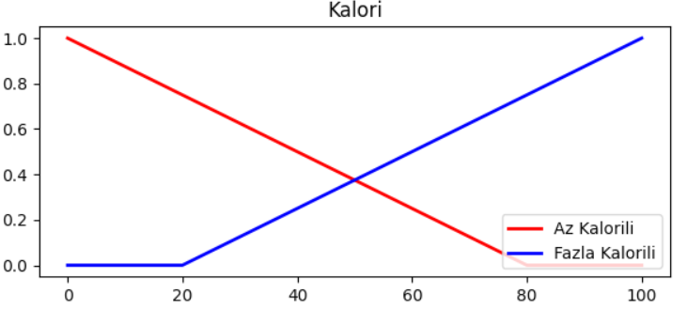

Kullanıcıdan “yaş”, “cinsiyet”, “kilo” ve “boy” krisp değerleri alınır.

BMR (Bazal Metabolizma Hızı)’nı hesaplamak için Harris-Benedict formülü kullanılır.

AMR (Aktif Metabolizma Hızı)’nı hesaplamak için kullanıcıdan aldığımız aktivite değerini BMR ile çarparak AMR değeri elde edilir.

Hedef üyelik fonksiyonu için kullanıcıdan hedeflediği kilo bilgisi alınır.

Elde edilen “AMR” ve “hedef kilo” bilgileri üyelik fonksiyonlarındaki üyelik derecelerini bulmada kullanılır.

* Kural 1-> AMR Hızlı ise ve Hedef Kilo Almak ise Fazla Kalori al
* Kural 2 -> AMR Yavaş ise ve Hedef Kilo Vermek ise Az Kalori al
* Kural 3 -> AMR Orta ise ve Hedef Kilo Almak ise Fazla Kalori al
* Kural 4 -> AMR Orta ise ve Hedef Kilo Vermek ise Az Kalori al
* Kural 5 -> AMR Yavaş ise ve Hedef Kilo Almak ise Fazla Kalori al
* Kural 6 -> AMR Hızlı ise ve Hedef Kilo Vermek ise Az Kalori al

Koyulan kurallar ve elde edilen giriş değerleriyle verileri görselleştirip çıkış grafiği gösterilir.

**Değerlendirme çıkış grafiği :**

Grafikte girilen değerlerden çıkan sonucun hangi çıkış üyelik fonksiyon kümesinde ne kadar bulunduğunu gösteriyor.

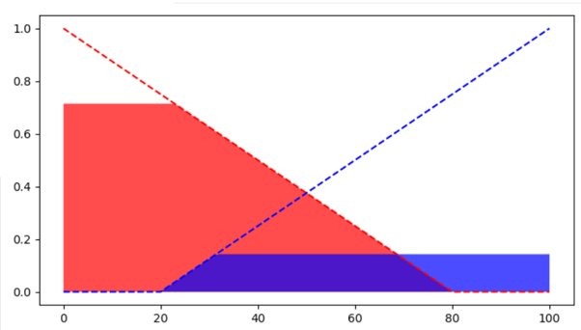

Not: Hangi üyelik fonksiyonuna ne kadar giriyorsa o üyelik fonksiyonunun sütunu o kadar yükselir.

**Ağırlık merkezi ile durulaştırma grafiği**:

Ağırlık merkezi yöntemi ile durulama yapılır, sonucunun grafiği verilir

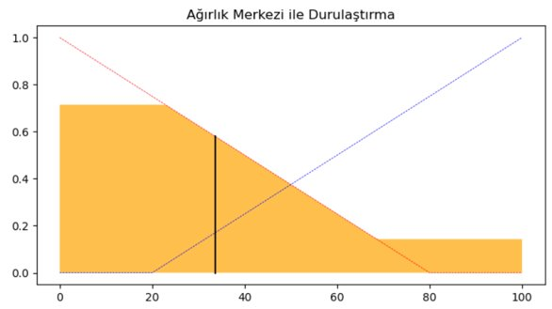

Bulanıklaştırma sonrası çıkış değeri ekrana bastırılır.

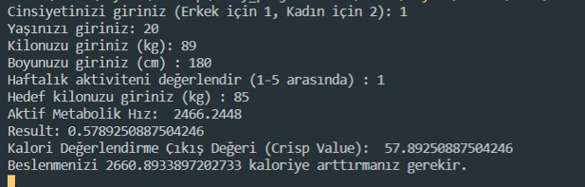

Burada console’da kullanıcıdan aldığımız örnek input değerlerinden AMR yani aktif metabolik hızımızın ne kadar kalori tükettiği sonucu çıkıyor. daha sonra kullanıcının hedeflediği kilo değeri input olarak alınıp hangi çıkış üyelik fonksiyonuna ait olduğunu gösteren çıkış değeri gösteriliyor bu çıkış değerine göre de günlük almamız gereken kalori miktarının ne kadar olduğu bilgisi çıkartılıyor.

**8****-)KAYNAKÇA**

**1-)Bulanık mantık genel**

**Kitap , Musa Alcı ve Engin Karatepe , BULANIK MANTIK ve MATLAB UYGULAMALARI**

https://egefuzzylogic.weebly.com/uploads/4/9/1/9/49194479/fuzzy\_matlab\_uygulamalari.pdf

**Kitap, Timothy J. Ross , FUZZY LOGIC WITH ENGINEERING APPLICATIONS**

http://iauctb.ac.ir/Files/%D9%88%D8%A8%20%D8%B3%D8%A7%DB%8C%D8%AA%20%D8%A7%D8%B3%D8%A7%D8%AA%DB%8C%D8%AF/fuzzy%20logic%20with%20engineering%20application-3rdEdition.pdf

## Makale , [L.A.Zadeh](https://www.sciencedirect.com/science/article/pii/S0019995868902118" \l "!) , [Information and Control](https://www.sciencedirect.com/science/journal/00199958)

https://www.sciencedirect.com/science/article/pii/S0019995868902118

**Dergi Yayını , Şevki IŞIKLI , BULANIK MANTIK VE BULANIK TEKNOLOJİLER**

http://dergiler.ankara.edu.tr/dergiler/34/923/11510.pdf

# Makale , [Claudio Moraga](https://www.researchgate.net/profile/Claudio_Moraga) , Introduction to Fuzzy Logic

https://www.researchgate.net/publication/228388967\_Introduction\_to\_Fuzzy\_Logic

**Yayın , İsmail H. ALTAŞ , Bulanık Mantık : Bulanıklılık Kavramı**

<http://www.ihaltas.com/downloads/publications/3e_99_07_BM_01.pdf>

**Kitap,Guanrong Chen ve Trung Tat Pham, Introduction to Fuzzy Sets, Fuzzy Logic, and Fuzzy Control Systems**

https://engineering.futureuniversity.com/BOOKS%20FOR%20IT/CHEN-PHAM-Introduction-to-Fuzzy-sets-Fuzzy-logic-and-Fuzzy-control-systems-Page-160.pdf

# Makale, [Shaily Thaker](https://www.researchgate.net/scientific-contributions/Shaily-Thaker-2143554445) ve [Viral Nagori](https://www.researchgate.net/profile/Viral_Nagori) , Analysis of Fuzzification Process in Fuzzy Expert System

https://www.researchgate.net/publication/325666607\_Analysis\_of\_Fuzzification\_Process\_in\_Fuzzy\_Expert\_System

**2-) Mamdani**

# Makale , [E.H.Mamdani](https://www.sciencedirect.com/science/article/abs/pii/S0020737375800022" \l "!) ve [S.Assilian](https://www.sciencedirect.com/science/article/abs/pii/S0020737375800022" \l "!) , International Journal of Man-Machine Studies

https://www.sciencedirect.com/science/article/abs/pii/S0020737375800022

# Makale , [Segismundo Izquierdo](https://www.researchgate.net/profile/Segismundo_Izquierdo) ve [Luis R. Izquierdo](https://www.researchgate.net/profile/Luis_Izquierdo2) Mamdani Fuzzy Systems for Modelling and Simulation: A Critical Assessment

https://www.researchgate.net/publication/326093640\_Mamdani\_Fuzzy\_Systems\_for\_Modelling\_and\_Simulation\_A\_Critical\_Assessment

**3-)Bazal Metabolizma**

Makale , [J. Arthur Harris](https://www.ncbi.nlm.nih.gov/pubmed/?term=Harris JA%5BAuthor%5D&cauthor=true&cauthor_uid=16576330)  ve [Francis G. Benedict](https://www.ncbi.nlm.nih.gov/pubmed/?term=Benedict FG%5BAuthor%5D&cauthor=true&cauthor_uid=16576330) , A Biometric Study of Human Basal Metabolism

<https://www.ncbi.nlm.nih.gov/pmc/articles/PMC1091498/?page=2>

# Makale, [Jeya Henry](https://www.researchgate.net/profile/Jeya_Henry) , Basal metabolic rate studies in humans: Measurement and development of new equations

https://www.researchgate.net/publication/7490153\_Basal\_metabolic\_rate\_studies\_in\_humans\_Measurement\_and\_development\_of\_new\_equations

**Makale , Kadir YILDIZ , Fiziksel Aktivite ve Bazal Metabolik Hız Değerleri Spor Bilimleri Özel Yetenek Sınavı Parkur Süresinde Ne Kadar Etkilidir?**

<http://www.dergipark.org.tr/tr/download/article-file/1413905>

**Makale ,** [**Alexandra M Johnstone**](https://www.researchgate.net/profile/Alexandra_Johnstone) **,** [**Sandra D Murison**](https://www.researchgate.net/profile/Sandra_Murison) **,** [**Jackie S Duncan**](https://www.researchgate.net/scientific-contributions/Jackie-S-Duncan-2080060272) **,** [**Kellie Anne Watson**](https://www.researchgate.net/profile/Kellie_Watson2) **and** [**John Speakman**](https://www.researchgate.net/profile/John_Speakman3) **, Factors influencing variation in basal metabolic rate include fat-freemass, fat mass, age, and circulating thyroxine but not sex,circulating leptin, or triiodothyronine**

<https://www.researchgate.net/publication/7488665_Factors_influencing_variation_in_basal_metabolic_rate_include_fat-free_mass_fat_mass_age_and_circulating_thyroxine_but_not_sex_circulating_leptin_or_triiodothyronine>

**4-)Durulama**

**Tez , Onur KARASAKAL , BULANIK PID KONTROLÖRLERİ İÇİN ÇEVRİM İÇİ KURAL AĞIRLIKLANDIRMA YÖNTEMLERİ**

https://polen.itu.edu.tr/bitstream/11527/3250/1/12521.pdf

**Kitap , Chapter ,Debasis Samanta , Defuzzification Methods**

[https://cse.iitkgp.ac.in/~dsamanta/courses/archive/sca/Archives/Chapter%205%20Defuzzification%20Methods.pdf](https://cse.iitkgp.ac.in/~dsamanta/courses/archive/sca/Archives/Chapter 5 Defuzzification Methods.pdf)

**Website :**

<https://www.sciencedirect.com/topics/engineering/centroid>

# Makale , [Nikos E Mastorakis](https://www.researchgate.net/profile/Nikos_Mastorakis2) , Analysis of Basic Defuzzification Techniques

<https://www.researchgate.net/publication/264874571_Analysis_of_Basic_Defuzzification_Techniques>

# Makale , [Sameena Naaz](https://www.researchgate.net/profile/Sameena_Naaz) ve [Afshar Alam](https://www.researchgate.net/profile/Prof_Afshar_Alam) , Effect of Different Defuzzification Methods in a Fuzzy Based Load Balancing Application

<https://www.researchgate.net/publication/267296200_Effect_of_Different_Defuzzification_Methods_in_a_Fuzzy_Based_Load_Balancing_Application>

**5-) Scikit**

**Website:**

https://github.com/scikit-fuzzy/scikit-fuzzy